Отчёт по лабораторной работе №6

Паращенко Антонина Дмитриевна

Содержание

# 1 Цель работы

Ознакомиться с инструментами поиска файлов и фильтрации текстовых данных и приобрести практические навыки: по управлению процессами (и заданиями), по проверке использования диска и обслуживанию файловых систем.

# 2 Ход лабораторной работы

## 2.1 Сортировка файлов

Записываем в файл file.txt названия файлов, содержащихся в каталоге /etc. Допи- шите в этот же файл названия файлов, содержащихся в вашем домашнем каталоге. (рис. 1) - (рис. 2)

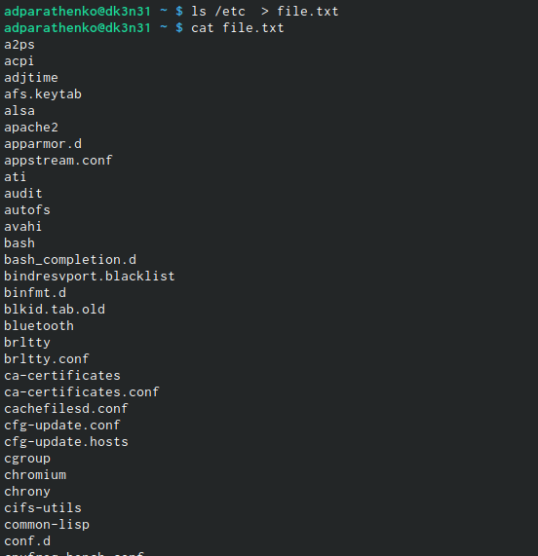

Рис. 1: Сортировка файлов и запись в файл

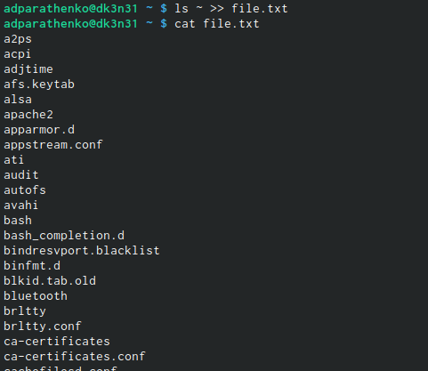

Рис. 2: Использование конвейера

## 2.2 Поиск файлов и запись в файлы

Выводим имена всех файлов из file.txt, имеющих расширение .conf, после чего записываем их в новый текстовой файл conf.txt (рис. 3)

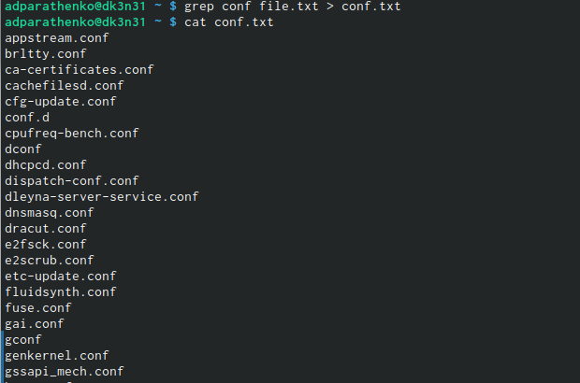

Рис. 3: Использование конвейера

## 2.3 Поиск файлов

Определяем, какие файлы в нашем домашнем каталоге имеют имена, начинавшиеся с символа ‘c’. (рис. 4) - (рис. 5)

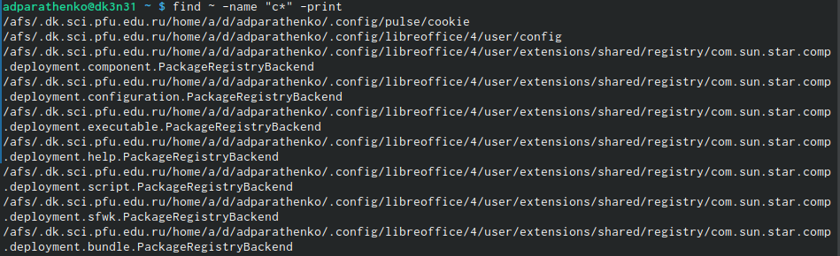

Рис. 4: Поиск файлов

Рис. 5: Поиск файлов

Рис. 5: Поиск файлов

## 2.4 Вывод на экран

Выводим на экран имена файлов из каталога /etc, начинающиеся с символа h. (рис. 6)

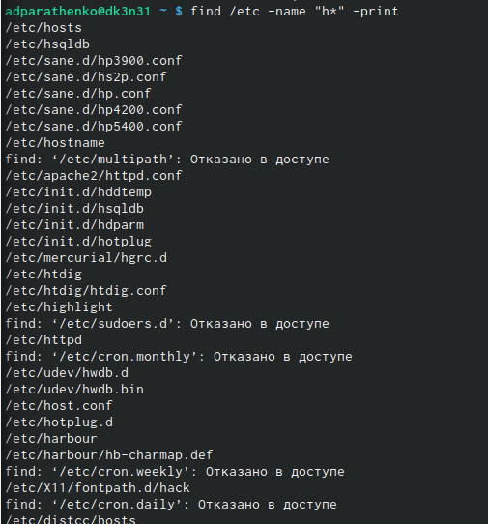

Рис. 6: Поиск и вывод файлов

## 2.5 Фоновый режим работы

Запускаем в фоновом режиме процесс, который будет записывать в файл ~/logfile файлы, имена которых начинаются с log. (рис. 7)

Рис. 7: Работа в фоновом режиме

Рис. 7: Работа в фоновом режиме

## 2.6 Удаление файлов

Удаляем файл ~/logfile (рис. 8)

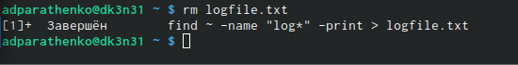

Рис. 8: Удаление файла

## 2.7 Фоновый режим работы

Запускаем из консоли в фоновом режиме редактор gedit (рис. 9)

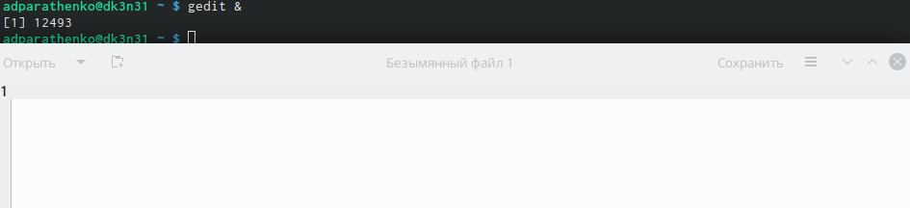

Рис. 9: Редактор gedit

## 2.8 Идентификатор процесса

Определяем идентификатор процесса gedit, используя команду ps, конвейер и фильтр grep. (рис. 10)



Рис. 10: Команда ps

## 2.9 Звершение фонового процесса

Читаем справку (man) команды kill, после чего используем её для завершения процесса gedit.(рис. 11)

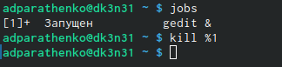

Рис. 11: Команда kill

## 2.10 Выполнение команд

Выполняем команды df и du, предварительно получив более подробную информацию об этих командах, с помощью команды man (рис. 12) - (рис. 13)

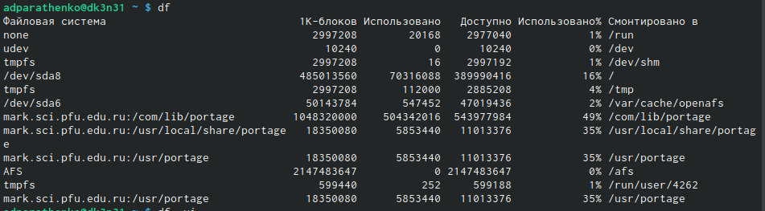

Рис. 12: Команда df

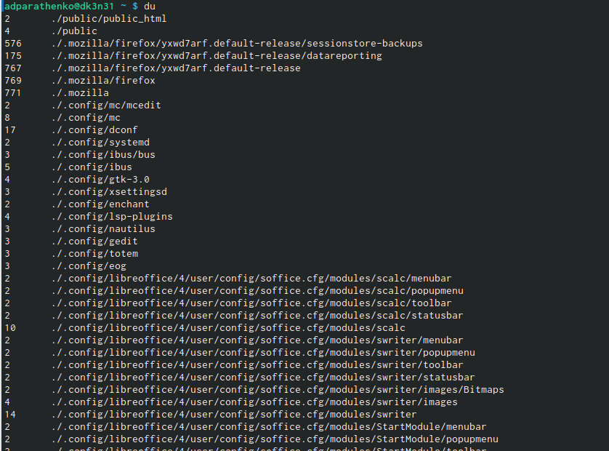

Рис. 13: Команда du

## 2.11 Вывод директорий

Воспользовавшись справкой команды find, выводим имена всех директорий, имею- щихся в вашем домашнем каталоге. (рис. 14)

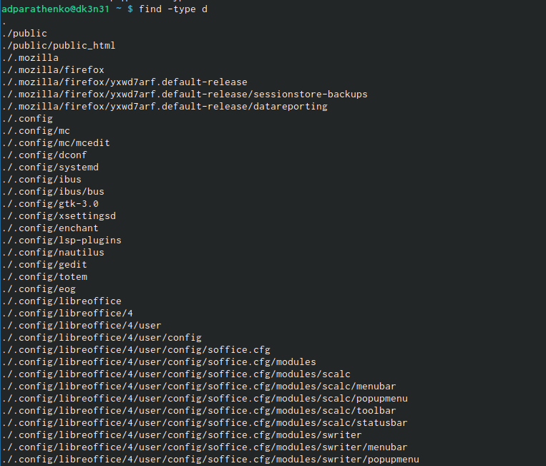

Рис. 14: Директории

# 3 Вывод

Ознакомилась с инструментами поиска файлов и фильтрации текстовых данных и приобрела практические навыки: по управлению процессами (и заданиями), по проверке использования диска и обслуживанию файловых систем.